**Айдарлы негізгі мектебі**

**Сенім телефоны стенді мектеп фойесінде орналасқан.**

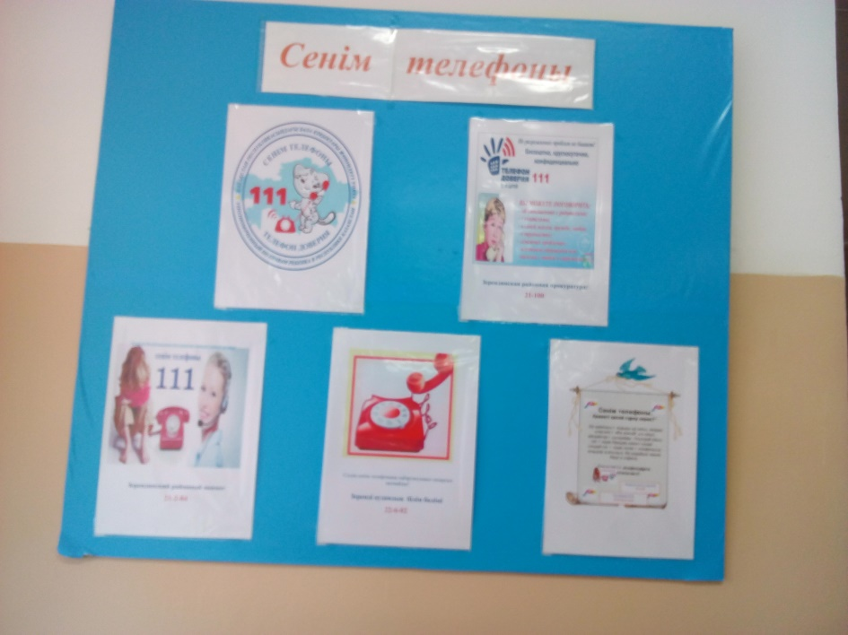

**Сенім телефоны туралы ақпарат сынып бұрыштарында**

